Movimentar Ordem de Serviço - Aba Emitir OS
Esta funcionalidade permite emitir Ordem de Serviço, podendo ser acessada através do caminho: GSAN > Cobrança > Cobrança por Resultado > Consultar Comandos de Conta em Cobrança por Empresa.
O sistema exibe a tela em quatro “Abas”. Para ver maiores detalhes, clique no link abaixo:
- Emitir OS
- Gerar OS
- Encerrar OS
- Consultar OS
O sistema exibe o comando selecionado e disponibiliza a tela com os “hiperlink” abaixo:
- O.S. Gerada Tipo Visita para Cobrança
- O.S. Gerada pela Empresa Contratada
- O.S. Gerada Através de uma R.A.
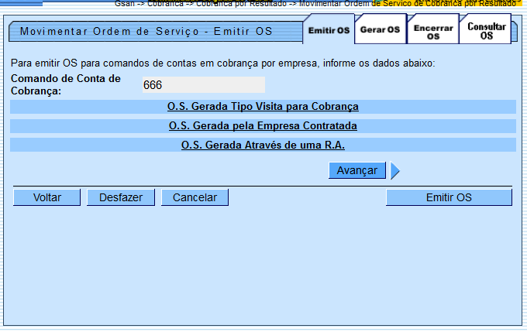
Clicando no hiperlink O.S. Gerada Tipo Visita para Cobrança, o sistema exibe a tela expandindo as informações, conforme abaixo:
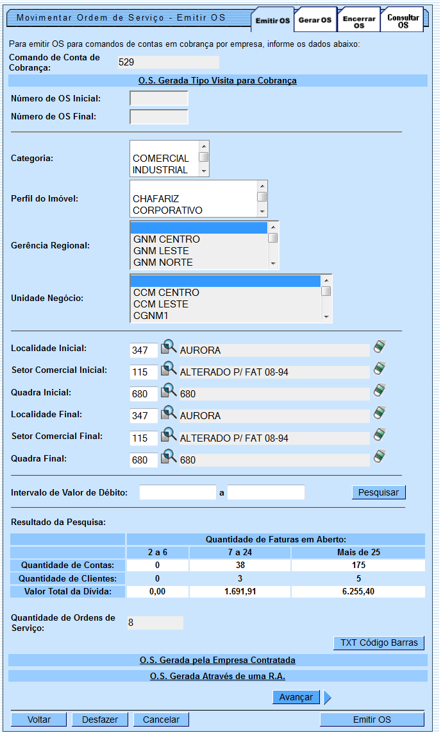

O usuário terá a opção de informar o intervalo do valor de débito, para refinar a seleção das contas. O sistema irá pesquisar os imóveis onde a soma dos débitos está no intervalo informado e retornará as contas relativas aos imóveis.
A solicitação do arquivo será feita através da funcionalidade “Consultar Comandos de Conta em Cobrança por Empresa”.
Após a seleção de um comando já executado e não encerrado, dentro da ABA de “OS Gerada Tipo de Visita de Cobrança” o sistema permitirá a geração do TXT.
A execução será feita em processamento BATCH e o arquivo será enviado para o e-mail que estiver cadastrado para a empresa selecionada.
A funcionalidade gera um documento de cobrança, no formato de extrato, com todos os débitos do imóvel, obedecendo as normas da Resolução de Diretoria vigente para pagamento à vista. O conteúdo do código de barras e a exibição gráfica (Formato WNwn) do código de barras poderá ser no formato Convencional, ou no de Ficha de Compensação.
Para geração do arquivo, clique no botão {image:TXTCodigoBarras.png}.

Clicando no hiperlink O.S. Gerada pela Empresa Contratada o sistema exibe a tela expandindo as informações, conforme abaixo:
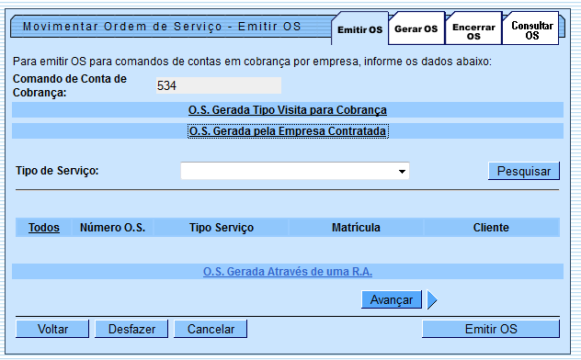

Clicando no hiperlink O.S. Gerada Através de uma R.A o sistema exibe a tela expandindo as informações, conforme abaixo:
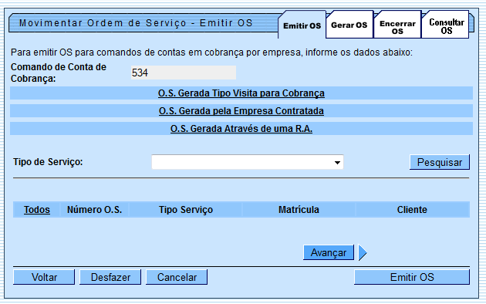

Funcionalidade dos Botões
Botão | Descrição da Funcionalidade
 | Ao clicar neste botão, o sistema permite consultar um dado na base de dados.
 | Ao clicar neste botão, o sistema permite apagar o conteúdo do campo em exibição.
 | Ao clicar neste botão, o sistema pesquisa as ordens de serviços com base nos parâmetros informados.
 | Ao clicar neste botão, o sistema permite gerar o txt com base nos parâmetros informados.
 | Ao clicar neste botão, o sistema desfaz o último comando realizado.
 | Ao clicar neste botão, o sistema cancela a operação e retornar à tela principal.
 | Ao clicar neste botão, o sistema avança para a próxima aba.
 | Ao clicar neste botão, o sistema retornar à tela anterior.
 | Ao clicar neste botão, o sistema comanda a emissão de ordem de serviço.

Clique aqui para retornar ao Menu Principal do GSAN

